**Kísérőtanári beszámoló - AEHT éves konferencia és verseny**

**2023. november 6-11. - Vilnius, Litvánia**

2023. november 6-án két tanulóval indultunk el Litvániába, Vilniusba az évente megrendezésre kerülő AEHT konferenciára és versenyre. 14 órára érkeztünk meg a litván fővárosba, ahol a szervező iskola tanárai és diákjai fogadtak bennünket, megmutatták, hogy hol találjuk meg a buszmegállót, ahonnan a busz bevisz bennünket a városba a szálláshelyünkre. A szállás elfoglalása után volt egy kis időnk sétálni egyet, majd a korai vacsorát követően a zsűritagok eligazítást adtak a versenyzőknek a következő napon kezdődő versenyeket illetően, illetve a szervezők magáról a programról.

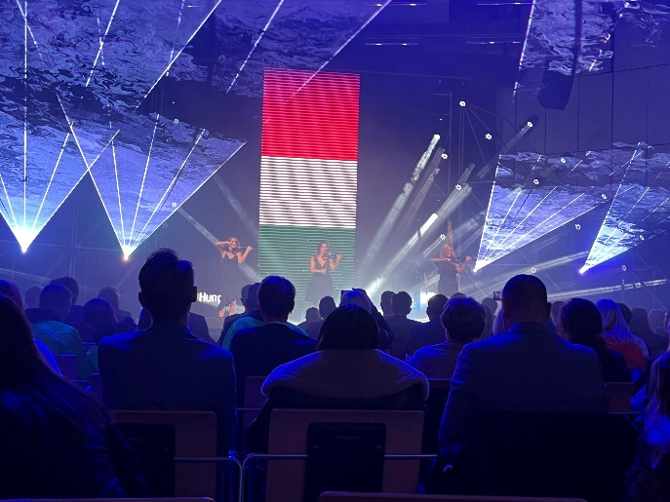A második napon került sor a nyitó ceremóniára. Ez a Litexpo nevű helyen került megrendezésre, amely egy hatalmas kiállítási- és vásárcsarnok. Itt köszöntött bennünket és beszédet mondott az oktatási miniszter, a város polgármestere, az AEHT elnöke és diákelnöke, a szervező iskola igazgatója. Mint megtudtuk, több, mint 600 résztvevő vesz részt az eseményen, ebből 320 diák versenyzik a 12 különböző szakmai versenyen. Az iskola diákjai, meghívott előadók színvonalas műsort biztosítottak. Három híres litván hegedűművész hölgy lézershow-val kísért előadása alatt mutatták be és üdvözölték a különböző nemzeteket.

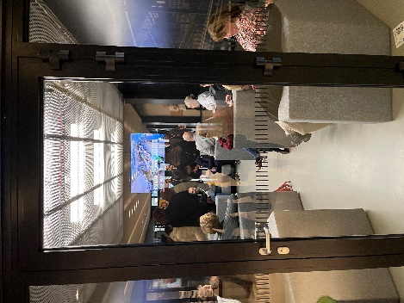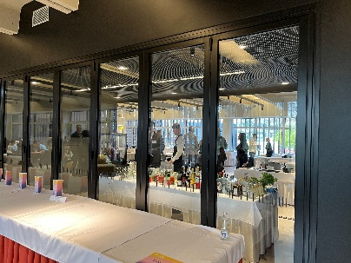A nyitórendezvényt követően a helyszínen került sor a büféebédre. Az ebédet követően a két verseny résztvevőinek, amelyben a mi diákjaink is versenyeztek, tartottak egy mesterkurzust, melyen én is részt vettem. Az előadás a fenntartható vendéglátásról, turizmusról szólt, ismert litván szakértő tartotta. Megtudtuk, hogy az előadáson elhangzottak a versenyben is fontos szerepet játszanak. Ezután a tanulók a VESK-be (litván szervező iskola) mentek, ahol elkezdődött a versenyük. Én közben megnéztem az iskolát, amely nagyon szépen felújított, modern. Minden vendéglátáshoz és turizmushoz kapcsolódó szakmát ebben az iskolában oktatnak. Így megtalálható volt benne több cukrászműhely, tankonyha, tanétterem, külön előadók, számítógépes termek, turisztikai szaktantermek (pl. Front office rész, volt ún. taniroda, stb.). Ami számomra nagyon tetszett, hogy az elkészített termékeket az iskolai büfében árulták, így az értékesítésükbe is bevonták a diákokat. Nagyon modern helyiségekkel találkoztam, ahonnan képernyőn keresztül lehetett nézni a versenyzők tevékenységeit, ezt kifejezetten a szakács, cukrász és a pincér versenyekkel kapcsolatban tapasztaltam. Este visszamentünk a szálláshelyre. A harmadik napon a diákok folytatták a versenyzést, én az Executive board meetingen vettem részt, mint az AEHT szervezet magyarországi nemzeti képviselője. Ezen az értekezleten minden évben egyeztetésre kerülnek az az évi és a jövő évre tervezett programok, beszámolókat ismertetnek a szervezet különböző tevékenységeiről, adminisztrációs és pénzügyi jelentés ismertetése történik. Ezen az értekezleten az előbbieken kívül szó volt arról, hogy a versenyek regisztrációs rendszerében változásokat fognak bevezetni, mert 1-1 országból nagyon sokan és nagyon gyorsan regisztrálnak, így hamar betelnek a népszerű versenyek és nincs lehetőség arra, hogy több nemzet is részt vegyen ezeken. Így limitálni fogják az iskolai jelentkezők számát. A cél, hogy legalább 1 fő beférjen minden versenyre. Megismertük a finn oktatási rendszert, bemutatásra került egy finn magániskola működése, ahol számos támogató szolgáltatást valósítanak meg a lemorzsolódás ellen. Majd az osztrák szakképzési rendszert ismertette az osztrák nemzeti képviselő, aki pedig arra helyezte a hangsúlyt, hogy náluk nagy problémát jelent az, hogy a három éves szakképzés nem vonzó a gyerekek számára, az öt éves technikumi képzés azonban 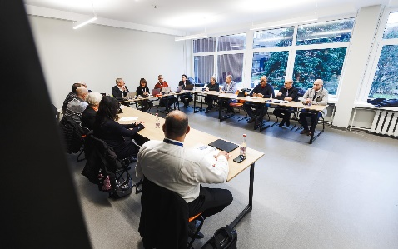igen. Ő is egy magániskola igazgatója, így még azt is elmondta, hogy sajnos előfordul náluk, hogy az iskolák egymástól veszik el a gyerekeket. Erre találták ki egy ösztönző rendszert, amellyel igyekeznek megtartani őket a saját iskolájukban. Illetve azt is elmondta, hogy tervezik Ausztriában a szakképzők átalakítását, mert a 27 iskolát (aki a vendéglátás-turizmus ágazatban képez) túl soknak tartják. Szó volt még a másnapi közgyűlésről, a tervezett programokról, bemutatkozott a Worldchefs és az ALMA szervezet, akik különböző kurzusokat, versenyeket és tapasztalatszerzési lehetőségeket biztosítanak a turizmus-vendéglátás ágazatban tanulóknak, oktatóknak. A gyerekekkel késő délután találkoztunk az iskolában, ahonnan a szállásra visszaérve megvacsoráztunk, majd ők még folytatták a versenyre való felkészülést a csapattársaikkal. A negyedik napon az iskolában folytatódott a verseny, én pedig az éves közgyűlésen (General Assembly) vettem részt. Ezen a közgyűlésen már nem csak az elnökség és a nemzeti képviselők vesznek részt, mint ahogyan az Executive board ülésen, hanem minden, a rendezvényen résztvevő országból érkező iskolaigazgatók, képviselők. Itt történik meg a jövő évi programok részletes bemutatása, tervezett időpontja, a későbbi rendezvények meghirdetése, melyre szervező országot keresnek. Itt is elhangzanak a beszámolók, melyeket a közgyűlésnek szavazással kell eldöntenie, hogy elfogadja-e. A néhány éve bevezetett akadémiai programok folytatását tűzte ki a közgyűlés célul, illetve ieldőlt, hogy a jövő évi konferencia és verseny Rigában lesz. Az előző napon egyeztetett versenyre jelentkezők létszám korlátozását elfogadta a testület. Szóba került az idei évi Christmas in Europe rendezvény is, ismertették a részletes programot. Ez Rigában kerül megrendezésre. A közgyűlésen köszöntésre kerültek azok a szakemberek, akik hosszú éveken keresztül segítették, szolgálták az AEHT tevékenységét és nyugdíjba készülnek. Az ALMA és a Worldchefs szervezet ezen a gyűlésen is bemutatkozott. Az olasz itsturismo is ismertette tevékenységét. A BSG ösztöndíjprogramját mutatta be a résztvevőknek, ők Amerikába szerveznek gyakornoki lehetőségeket a végzett tanulóknak. Számos jövőbeni verseny és rendezvény bemutatására is sor került, melyekről mindig értesíti az AEHT titkára az AEHT 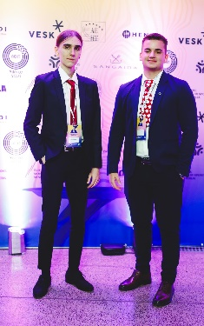tagokat. A diákokkal szintén este találkoztunk. Az ötödik nap mindig kirándulás minden résztvevőnek, ekkorra a versenyek befejeződnek, így a diákok is részt tudtak venni. Mi a Vilnus túrát választottuk a lehetőségek közül, így ezen a napon megismerkedtünk Vilnius nevezetsségeivel, látnivalóival. Ez a nap kicsit szabadabb volt mindannyiunk számára. Este került sor a gálavacsorárával egybekötött eredményhirdetésre. Színvonalas műsorokkal tarkítva hirdették ki az eredményeket. A vendéglátó menedzsment kategóriában a diákunk a csapattársával V. helyezést ért el, a stratégiai gondolkodás versenyen a tanulónk csapattársaival együtt IV. helyezést ért el. Másnap – hatodik nap – a hazautazással telt a nap. Sok tapasztalattal, ismerettel tértünk haza, érdemes volt részt venni mind a versenyeken, mind a szakmai programokon.

Szeged, 2023.november 17. Gyömbér Márta

kísérőtanár